**Сорока Ян (Иван) Хомов (Soroka Jan Bałtromiey)**

4.09.1804 – крещение, крестные родители Сушко Гаврила Демидов с деревни Недаль и Сушко Агафия (НИАБ 136-13-894, л.54об, №35/1804-р (ориг)).

07.1816 - Сорока Ян Фомин: помещичий крестьянин, в ревизию 1811 года 6 лет (родился около 1805 года), в ревизию 1816 года июль месяц – 11 лет, неоседлый (НИАБ 333-9-84, л.253об).

25.01.1834 - помещичий крестьянин, в ревизию 1816 года 11 лет, в ревизию 1811 года на 30.09 – ? лет, жил в доме 4 (НИАБ 333-9-543, л.136об).

помещичий крестьянин, в ревизию 1834 года 29 лет, умер в 1842 году, жил в доме 6 (НИАБ 333-9-417, л.302об).

**НИАБ 136-13-894** Лист 54об. **Метрическая запись №35/1804-р (ориг).**

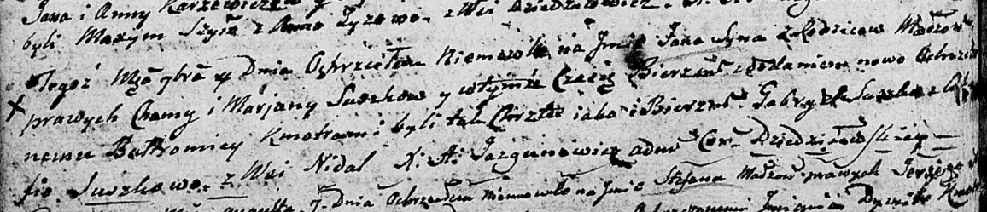

Дедиловичская Покровская церковь. 4 сентября 1804 года. Метрическая запись о крещении.

[Soroka] Suszko Jan Bałtromey – сын: Сорока Ян Хомов, с деревни Недаль.

[Soroka] Suszko Chama – отец: Сорока Хома Михайлов, с деревни Недаль.

[Soroka] Suszkowa Marjana – мать: Сорока Марьяна, с деревни Недаль.

Suszko Gabriel – крестный отец: Сушко Гаврила Демидов, с деревни Недаль.

Suszkowa Ahafija – крестная мать.

Jazgunowicz Antoni – ксёндз.

07.1816 **НИАБ 333-9-84**

Ревизские сказки помещичьих крестьян Борисовского уезда за 1816 год

Литеры С, Т, У

Лист 195

Борисовского повета помещика Иосифа Слизеня бывшаго маршала сего повета от поверенного Людвига Пужевскаго по доверенности

Объявление

Веритель оной во исполнение манифеста о ревизии состоявшагося … нне подачу ревизских сказок имения Мстиже с принадлежащими к оному деревнями, почему составил я двойным числом сказки вообще со штрафом с наличнаго числа 656 душ 32 рублями 85 копейками, присеем Казенной палате представляя покорнейше прошу в приеме как сказок так равно штрафных денег выдать мне квитанцию

июля дня 1816 года

деревня Нидали

лист 253об-254

неоседлые

№1 Фома Михайлов Сорока 50 - ум 1812

его сын Ян 6 - 11

Сорока Ян Фомин: помещичий крестьянин, в ревизию 1811 года 6 лет (родился около 1805 года), в ревизию 1816 года июль месяц – 11 лет, неоседлый (НИАБ 333-9-84, л.253об).

25.01.1834. **НИАБ 333-9-543**

Ревизские сказки помещичьих крестьян и дворовых Борисовского уезда за 1834 год от литеры С по Ф

лист 67 Ревизская сказка

1834 года генваря 25 дня Минской губернии Борисовскаго уезда имения Мстижа с деревнями к оному принадлежащими помещика бывшаго Борисовскаго предводителя дворянства Иосифа Михайлы сына Слизень и состоящих мужеска и женска пола дворовых людях и крестьянах

лист 135об-136 деревня Нидали

лист 136об-137

№4 Хома Михайлов Сорока 57 - ?

Хомы сын Иван 11 - ?Хомы брат Степан 60 - ум ?

Хомы жена Марьянна 66

его дочь Марцеля 23

Виктория 25

помещичий крестьянин, в ревизию 1816 года 11 лет, в ревизию 1811 года на 30.09 – ? лет, жил в доме 4 (НИАБ 333-9-543, л.136об).

6.10.1850 **НИАБ 333-9-417**

Ревизские сказки 9 переписи Борисовского уезда книга 10 за 1850 год

Помещичьи крестьяне под буквою С

лист 223 Ревизская сказка тысяча восемсот пятдесятого года октября шестаго дня Минской губернии Борисовскаго уезда имения Мстиж с принадлежащими к оному деревнями помещика Иосифа Михайлова Слизня в состоящих мужескаго и женскаго пола крестьянах

лист 299об-300 деревня Нидаль

лист 301об-302

№6 Иосиф Аляксеев Шпет 59 – ум 1851 (?)

Иосифа сын Сымон 28 – 44

Сымоновы сыновья 1й Федор 4 – 20

2й Даниил новорожд – 8

3й Василь новорожд – 2

Иосифа Аляксеева дочь Агата 46

Сымона Иосифова жена Ульяна Яковова 37

его дочери София 16

Франтишка 14

Макрина 19

лист 302об-303

Хома Михайлов Сорока 64 – ум 1835

Хомы сын Иван 29 – ум 1842

помещичий крестьянин, в ревизию 1834 года 29 лет, умер в 1842 году, жил в доме 6 (НИАБ 333-9-417, л.302об).